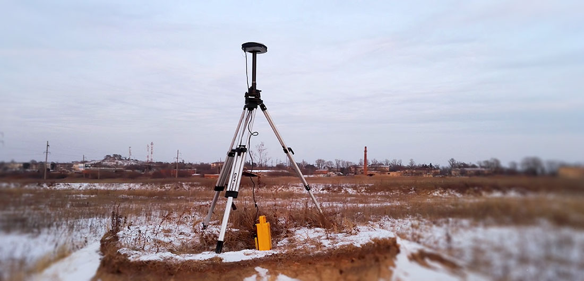

В Вологодской области проведены работы по установлению охранных зон 17-ти пунктов государственной геодезической сети

«В целях реализации требований Положения об охранных зонах пунктов государственной геодезической сети, государственной нивелирной сети и государственной гравиметрической сети, утвержденного постановлением Правительства РФ от 21.08.2019 №1080, Управлением Росреестра по Вологодской области проведена работа по установлению охранных зон 17-ти пунктов государственной геодезической сети в области» - сообщила начальник отдела землеустройства, мониторинга земель, геодезии и картографии по Вологодской области Наталья Анатольевна Богомолова.
17.02.2020 сведения об охранных зонах пунктов государственной геодезической сети внесены в Единый государственный реестр недвижимости:

№ п/п | Название пункта государственной геодезической сети | Учетный номер охранной зоны пункта в Едином государственном реестре недвижимости
1 | Камчугское | 35.14.2.361
2 | Новое Пожарище | 35.14.2.360
3 | Лесная Печеньга | 35.14.2.359
4 | Александровский | 35.07.2.107
5 | Копылово | 35.13.2.127
6 | Боровская | 35.07.2.106
7 | Ратино | 35.13.2.126
8 | Бекренево | 35.28.2.637
9 | Власово | 35.28.2.636
10 | Кадниковский | 35.06.2.230
11 | Шиханиха | 35.12.2.135
12 | Чернава Нов. | 35.28.2.635
13 | Перевальный | 35.26.2.288
14 | Третниково | 35.25.2.737
15 | Чеспос | 35.22.2.313
16 | Бараново | 35.22.2.312
17 | Шольское | 35.03.2.526
Напомним, что геодезический пункт является элементом геодезической сети, которая служит геодезической основой для производства геодезических, картографических и кадастровых работ.
Геодезические сети – это система геодезических пунктов, закрепленных на местности специальными устройствами и сооружениями – центрами и наружными знаками.
Центры (подземная часть) геодезических пунктов изготавливаются в виде железобетонных пилонов, свай, металлических или асбоцементных труб, заполненных бетоном. В верхней части центров цементируются или привариваются специальные чугунные или бронзовые марки. Наружные знаки, установленные выше земли над центрами геодезических пунктов, служат для обозначения и опознавания пунктов на местности в целях использования их для производства геодезических измерений. Наружные знаки представляют собой металлические, деревянные или бетонные (каменные) сооружения – пирамиды, сигналы, туры.
Для обеспечения сохранности пунктов государственной геодезической сети, государственной нивелирной сети могут устанавливаться охранные зоны.
Границы охранной зоны пункта на местности представляют собой квадрат (сторона 4 метра), стороны которого ориентированы по сторонам света и центральной точкой (точкой пересечения диагоналей) которого является центр пункта.
«Обращаем внимание, что в пределах границ охранных зон пунктов запрещается использование земельных участков для осуществления видов деятельности, приводящих к повреждению или уничтожению наружных опознавательных знаков пунктов, нарушению неизменности местоположения их центров, уничтожению, перемещению, засыпке или повреждению составных частей пунктов. Кроме того, на земельных участках в границах охранных зон пунктов запрещается проведение работ, размещение объектов и предметов, которые могут препятствовать доступу к пунктам», - подчеркнула Наталья Анатольевна.

Пресс-служба Управления Росреестра по Вологодской области

